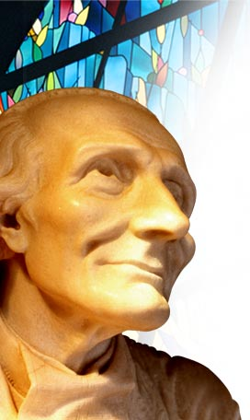
Oremos siempre por nuestros sacerdotes
Conocer es Celebrar
Adviento tiempo para renovarse y empezar.
Estaba profundamente convencido de que una persona es feliz cuando vive con Dios; y que es infeliz sólo cuando esa persona libremente se ha separado de Dios: porque no conoce lo que Dios dice, porque ha dejado de escucharle y hacerle caso."Hijos míos; ¿por qué somos tan ciegos y tan ignorantes? iPorque no hacemos caso de la palabra de Dios!".
Pero lo primero para poder hacer caso a Dios es saber qué dice, estar formado: "Con una persona formada hay siempre recursos. Una persona que no está formada en su religión es como un enfermo agónico; no conoce ni la grandeza del pecado, ni la belleza del alma, ni el precio de la virtud; se arrastra de pecado en pecado".
(Santo Cura de Ars)

Miércoles 16 de diciembre de 2009
Concédenos, Dios todopoderoso, que la ya cercana solemnidad del nacimiento de tu Hijo, nos ayude en la vida presente y nos alcance la eterna felicidad. Por nuestro
Is 45,6-25 Que brote la salvación
Sal 84 Cielos, destilad el rocío; nubes, derramad al Justo.
Lc 7,19-23 Vayan a informar a Juan de lo que han visto y oído “En aquel tiempo, Juan envió a dos de sus discípulos a preguntar a Jesús: ¿Eres tú el que ha de venir o tenemos que a donde estaba Jesús, le dijeron: Juan el Bautista nos ha mandado a preguntarte si eres tú el que ha de venir o tenemos que esperar a otro. En aquel momento, Jesús curó a muchos de varias enfermedades y dolencias y de espíritus malignos, y a muchos ciegos les concedió la vista. Después contestó a los enviados: Vayan a contarle a Juan lo que han visto y oído: los ciegos ven, los cojos andan, los leprosos quedan limpios, los sordos oyen, los muertos resucitan y a los pobres se les anuncia el Evangelio. Dichoso el que no se escandalice de mí”
¿Es el Mesías?
- Jesús se hace ver y oír.
- Jesús nos esconde sus obras.
- Las da a conocer y las coloca a la vista de todos.
- Bien podría decir, que no es un rey de guerras y venganzas, sino de misericordia y de amor.
Necesitamos conocer para amar a Jesús
- Nadie ama lo que no conoce.
- Hay que conocer a Dios.
- Jesús, Tercera Persona de la Santísima Trinidad, nos invita a conocerle
- Eso significa que hay que dar testimonio de Jesús
- Jesús es el Mesías y hace una opción los necesitados

¿Cuál es nuestra propia experiencia personal con Jesús?

mrivassnchez@gmail.com

